2024年北京住院医师-北京住院医师口腔内科历年高频考点试卷专家荟萃含答案

（图片大小可自由调整）

第1卷

一.参考题库(共25题)
1.患者，女，46岁。右下颌第一磨牙金属全冠修复一年余，昨日脱落，于某院求诊，检查发现金属全冠面存在左右孔洞，冠内基牙继发龋，无松动，分析修复体脱落的原因最可能是（）
A、金属选择不当
B、咀嚼过硬食物
C、粘固剂使用不当
D、基牙预备间隙不足
E、咬合关系不正常

2.铸造金属舌面板最适合于下列各项，除了（）
A、咬合紧
B、冠的唇舌径小
C、根管呈喇叭口状
D、深覆
E、冠的唇舌径大

3.下列哪一项不是牙龈瘤的临床特点（）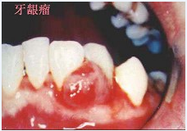
A、非真性肿瘤，但切除后易复发
B、分为肉芽肿性龈瘤、纤维性龈瘤、血管性龈瘤
C、多发生于单个牙唇、颊侧的牙龈乳头处
D、主要采用手术切除
E、手术切除后不易复发

4.患者男。颊侧牙龈溃疡3个月，经2周抗炎治疗未愈。为明确诊断，应选用的检查为（）
A、牙片
B、CT
C、B超
D、切取活检
E、细针吸活检

5.患者，女，28岁。因龋齿致牙冠大部分缺损，影响美观。要求固定义齿修复。查，残根，叩（-），X线检查，已行根管治疗，根充完全。在备牙时，桩冠颈缘设计不正确的作法是（）
A、如为金属烤瓷冠，唇缘牙体预备形式可为135°肩台
B、如为全瓷冠，应作90°肩台
C、唇侧肩台宽度不少于1.0mm
D、舌面肩台宽度不少于0.5mm
E、各轴面肩台不必连续

6.长期牙体磨损可引起（）
A、牙本质过敏症或食物嵌塞
B、牙髓和根尖周病
C、创伤或创伤性溃疡
D、颞下颌关节紊乱病
E、以上均正确

7.女．25岁，右下6全冠戴入后不久出现龈组织红肿疼痛，最不可能出现的原因是（）
A、垂直型食物嵌塞
B、水平型食物嵌塞
C、修复体边缘过长
D、创伤
E、修复体轴面凸度恢复不正确

8.慢性牙周炎的基础治疗如下，除外（）
A、口腔卫生指导
B、消除龈上、下菌斑及牙石
C、纠正食物嵌塞、创伤
D、牙周手术
E、暂时性固定松动牙

9.患者，男，54岁。缺失，前后均有基牙，按Kennedy分类属于（）
A、第一类
B、第二类
C、第三类
D、第三类一亚类
E、第四类

10.前牙如咬合过紧瓷衔接的方式正确日（）
A、覆盖舌侧大部只留颈部颈环
B、舌侧层只覆盖舌侧切缘2～3mm
C、金瓷结合线设在咬接触区
D、瓷层只覆盖唇侧
E、瓷层覆盖舌侧的全部

11.某患者右下阻生智齿反复肿痛1年余。1周来右面下部出现肿胀伴开口受限。X线片示近中阻生，下颌升支弥漫性密度增高，其中可见局限性骨质破坏灶。升支外侧皮质无明显破坏，但密质骨外侧有骨质增生。可能的诊断为（）
A、牙源性中央性颌骨骨髓炎
B、牙源性边缘性颌骨骨髓炎
C、骨纤维异常增殖症
D、颌骨结核
E、成骨肉瘤

12.减轻固定桥桥体所受力的方法中错误的是（）
A、脱离接触
B、扩大面舌外展隙
C、加深面颊舌沟
D、增加面副沟
E、减少面颊舌径

13.颈深上淋巴结与颈深下淋巴结分界的部位在（） 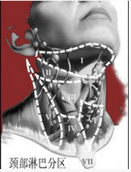
A、锁骨水平
B、颈总动脉分叉水平
C、甲状软骨水平
D、舌骨水平
E、下颌角水平

14.可摘局部义齿戴后出现食物嵌塞的可能原因不包括（）
A、力过大
B、基托与组织不密合
C、支托与支托凹不贴合
D、卡环臂与基牙不贴合
E、基托与天然牙不贴合

15.倒钩卡环适用于下列何种情况（）
A、前后均有缺隙的孤立前磨牙或磨牙
B、缺隙侧松动天然牙的邻近基牙
C、基牙牙冠短而稳固，相邻两牙之间有间隙或有食物嵌塞
D、倒凹区在支托同侧下方的基牙
E、最后孤立的磨牙

16.可摘局部义齿基托不具备的功能是（）
A、承担和集中力
B、保护黏膜及牙槽骨
C、连接义齿各部成一整体
D、加强义齿的固位和稳定
E、修复缺损的软、硬组织

17.牙钳的使用下述何种方法是错误的（） 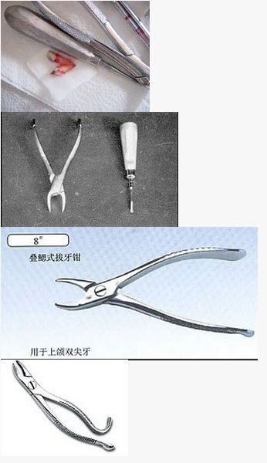
A、正确选用牙钳
B、钳喙的纵轴与牙长轴平行
C、安放好牙钳再次核对牙位及避免损伤到邻牙
D、安放时钳喙内侧凹面紧贴牙面
E、安放时钳喙先放唇颊侧、再放舌腭侧

18.可摘局部义齿的口腔准备不包括以下哪项内容（）
A、磨改伸长的基牙、邻牙和对牙，调整曲线
B、调改基牙的倾斜度
C、调改基牙的邻颊、邻舌线角
D、适当的部位磨支托凹、隙卡沟
E、磨除基牙的倒凹

19.创伤治疗的方法是（）
A、磨改牙齿的外形
B、修复缺失牙
C、正畸治疗
D、松动牙固定
E、以上均是

20.患者，缺失，基牙条件良好，防止义齿前后翘动最有利的措施是（）
A、扩大基托面积
B、设计舌支托
C、设计间接固位体
D、减少牙尖斜度
E、设计平衡卡环

21.全口义齿戴入后，一般不会引起基托折断的是（）
A、力不平衡
B、基托较薄
C、牙槽骨继续吸收
D、基托与黏膜不贴合
E、垂直距离恢复的不够

22.下列哪项不是非解剖式人工牙的特点（）
A、力以垂直方向传递
B、无牙尖，无外展隙
C、可减少义齿的不稳定
D、咀嚼效率低
E、可减缓牙槽嵴吸收

23.患者男，27岁。1年来牙床肿胀，影响上下唇活动。检查：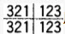唇侧龈增生，乳头明显突出，部分前牙被覆盖，袋深5～6mm，探诊无出血。X线片未见牙槽骨吸收。该患者经多次牙周治疗无效，选择的治疗方法应是（）
A、龈翻瓣术
B、龈上洁治
C、龈下刮治
D、局部用药
E、龈切除术

24.患者30岁，因右侧下后牙反复肿痛就诊。查：5｜无龋，面磨损可见牙本质暴露，探（-），叩（+），X线：根尖病变，根尖孔呈喇叭口状。造成该牙病变的原因可能为（）
A、磨损
B、牙隐裂
C、畸形中央尖
D、牙合创伤
E、釉质发育不全

25.下列哪项不是固定义齿的优点（）
A、力分散到修复连接体体整体
B、咀嚼效能高
C、磨牙少
D、近似真牙
E、异物感小

第2卷

一.参考题库(共25题)
1.全口义齿作侧方咬合时，工作侧不接触，平衡侧接触，应调整（）
A、增大补偿曲线曲度
B、增大横曲线
C、减小补偿曲线曲度
D、减小横曲线
E、以上均不对

2.冠周炎可并发面颊瘘，其常见位置相当于（） 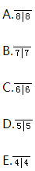
A、A
B、B
C、C
D、D
E、E

以上内容仅为本文档的试下载部分，为可阅读页数的一半内容。如要下载或阅读全文，请访问：https://d.book118.com/466013142212010040

